**МИНОБРНАУКИ РОССИИ**

**Санкт-Петербургский государственный**

**электротехнический университет**

**«ЛЭТИ» им. В.И. Ульянова (Ленина)**

**Кафедра САПР**

отчет

**по лабораторной работе №1**

**по дисциплине «Программирование»**

Тема: [**Реализации линейной программы на языке С++ с организацией форматированного ввода-вывода**](https://vec.etu.ru/moodle/mod/lesson/view.php?id=116044)

|  |  |  |
| --- | --- | --- |
| Студент гр. 2302 |  | Коняев А.Е. |
| Преподаватель |  | Калмычков В.А. |

Санкт-Петербург

2022

**Оглавление**

**Исходная формулировка задачи** 3

**Анализ задачи и устранение неясностей** 3

**Математическая постановка задачи** 3

**Контрольный пример** 4

**Особенности решения задачи на компьютере** 4

**Организация интерфейса пользователя** 4

**Организация данных в программе** 5

**Организация ввода/вывода** 5

**Представление алгоритма решения задачи** 6

**Текст программы** 7

**Результаты работы программы** 8

**Вывод о проделанной работе** 9

# **Исходная формулировка задачи**

Разложить два полинома по схеме Горнера и произвести деление полинома p1 = 22222.22*x^9 - 333.33*x^7 + 888*x^5 на полином p2 = -6478*x^7 - 476.09324*x^6 - 421.3 для произвольного вещественного числа x.

# **Анализ задачи и устранение неясностей**

В ходе выполнения задачи при определённом значении x может возникнуть ситуация, когда полином в знаменателе обращается в 0. Такой случай не рассматривается при решении данной задачи.

# **Математическая постановка задачи**

Дано: p1 = 22222.22*x^9 - 333.33*x^7 + 888*x^5

p2 = -6478*x^7 - 476.09324*x^6 - 421.3

Найти: значение p1/p2 для любого $x∈R$

Для решения используем разложение по схеме Горнера:

p1 = 22222.22*x^9 - 333.33*x^7 + 888*x^5 = x^5*(22222.22*x^4 - 333.33*x^2 + 888)

p2 = -6478*x^7 - 476.09324*x^6 - 421.3 = x^6*(-6478*x - 476.09324) - 421.3

По действиям найдём значение p1:

1. p1 = 22222.22*x^4 - 333.33*x^2 + 888
2. p1 = x^5*p1

По действиям найдём значение p2:

1. p2 = -6478*x - 476.09324
2. p2 = x^6*p2 - 421.3

Разделим p1 на p2:

1. p = p1/p2

# **Контрольный пример**

Контрольный x: 2.54

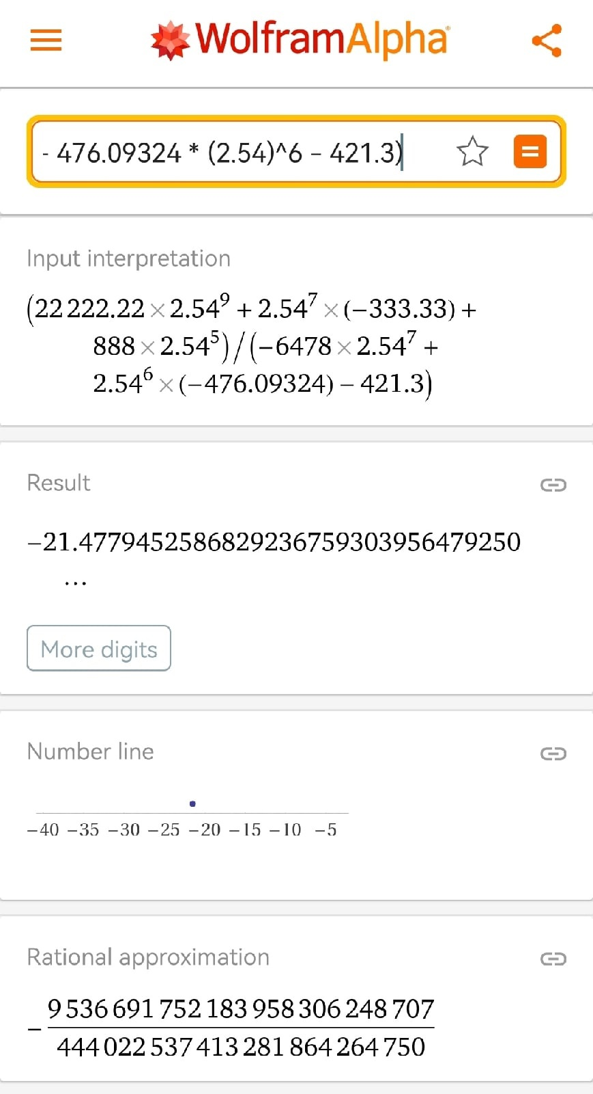

# Особенности решения задачи на компьютере

При решении задачи использовались переменные типа double. Отсюда, $x∈[-1.7×{10}^{34}; 1.7×{10}^{34}$], так как максимальная степень полинома – 9.

# Организация интерфейса пользователя

Макет O1: P(x) = (22222.22*x^9 - 333.33*x^7 + 888*x^5) / (-6478*x^7 - 476.09324*x^6 - 421.3)

Автор: Коняев Александр Евгеньевич; Группа: 2302; Версия 1.1

Дата начала: 06.09.2022; Дата окончания: 19.09.2022

Макет O2: Введите x: _

Макет I1: ddd.ddd или d.ddde±dd

Макет O3: i-й шаг: p1 = ± $\underset{8}{\underbrace{ddd.ddd}}$ или ± $\underset{8}{\underbrace{d.ddd}}$ e±dd

Макет O4: i-й шаг: p2 = ± $\underset{8}{\underbrace{ddd.ddd}}$ или ± $\underset{8}{\underbrace{d.ddd}}$ e±dd

Макет O5: Результат для x = ±d.d ± $\underset{8}{\underbrace{ddd.ddd}}$ или ± $\underset{8}{\underbrace{d.ddd}}$ e±dd

# Организация данных в программе

|  |  |  |
| --- | --- | --- |
| Тип | Название | Назначение |
| double | x | Значение переменной x, которое пользователь вводит с клавиатуры. |
| temp_x | Временная переменная, в которой хранится $x^{n}$. |
| p1 | Значение первого полинома. |
| p2 | Значение второго полинома. |
| p | Итоговое значение p1/p2. |

# Организация ввода/вывода

|  |  |  |  |  |
| --- | --- | --- | --- | --- |
|  | stdio | iostream | iomanip | locale.h |
| Ввод | scanf() | cin >> |  |  |
| Вывод | printf() | cout << |  |  |
| Настройка | %lf |  | setw()  setprecision() |  |
| Русский язык |  |  |  | setlocale() |

# Представление алгоритма решения задачи

Вариант 1 и 3:

Начало

O1

O2

(1)

I1

(2)

O3

Конец

O5

(5)

O4

(4)

O4

(3)

O3

Вариант 2:

Начало

O1

O2

(5)

I1

O5

Конец

# **Текст программы**

|  |  |
| --- | --- |
| Вариант 1 | Вариант 3 |
| #include <iostream>  #include <iomanip>  #include <locale.h>  void main(void)  {  setlocale(LC_ALL, "Russian");  double x, temp_x, p1, p2, p;  std::cout << "P(x) = (22222.22*x^9 - 333.33*x^7 + 888*x^5) / (-6478*x^7 - 476.09324*x^6 - 421.3)\n"  << "Автор: Коняев Александр Евгеньевич; Группа: 2302; Версия 1.1\n"  << "Дата начала: 06.09.2022; Дата окончания:\n";  std::cout << "Введите x: ";  std::cin >> x;  temp_x = x * x; //x^2  p1 = 22222.22 * temp_x * temp_x - 333.33 * temp_x + 888;  std::cout << "1й шаг: p1 =" << std::setw(20) << std::setprecision(8) << p1 << "\n";  temp_x = temp_x * temp_x * x; //x^5  p1 = temp_x * p1;  std::cout << "2й шаг: p1 =" << std::setw(20) << std::setprecision(8) << p1 << "\n";  p2 = -6478 * x - 476.09324;  std::cout << "3й шаг: p2 =" << std::setw(20) << std::setprecision(8) << p2 << "\n";  temp_x = x * x * x; //x^3  temp_x = temp_x * temp_x; //x^6  p2 = temp_x * p2 - 421.3;  std::cout << "4й шаг: p2 =" << std::setw(20) << std::setprecision(8) << p2 << "\n";  p = p1 / p2;  std::cout << "Результат для x =" << std::setw(10) << std::setprecision(3) << x  << std::setw(20) << std::setprecision(8) << p << "\n";  } | #include <stdio.h>  #include <iomanip>  #include <locale.h>  void main(void)  {  setlocale(LC_ALL, "Russian");  long float x, temp_x, p1, p2, p;  printf("%s\n%s\n%s\n", "P(x) = -6478 * x ^ 7 - 476.09324 * x ^ 6 - 421.3",  "Автор: Коняев Александр Евгеньевич; Группа: 2302; Версия 3.1",  "Дата начала: 06.09.2022; Дата окончания:");  printf("%s", "Введите x: ");  scanf("%lf", &x);  temp_x = x * x; //x^2  p1 = 22222.22 * temp_x * temp_x - 333.33 * temp_x + 888;  printf("%s%20.8f\n", "1й шаг: p1 =", p1);  temp_x = temp_x * temp_x * x; //x^5  p1 = temp_x * p1;  printf("%s%20.8f\n", "2й шаг: p1 =", p1);  p2 = -6478 * x - 476.09324;  printf("%s%20.8f\n", "3й шаг: p2 =", p2);  temp_x = x * x * x; //x^3  temp_x = temp_x * temp_x; //x^6  p2 = temp_x * p2 - 421.3;  printf("%s%20.8f\n", "4й шаг: p2 =", p2);  p = p1 / p2;  printf("%s%10.3lf%20.8lf\n", "Результат для x =", x, p);  } |
| Вариант 2 | |
| #include <iostream>  #include <iomanip>  #include <locale.h>  void main(void)  {  setlocale(LC_ALL, "Russian");  double x, temp_x, p;  std::cout << "P(x) = (22222.22*x^9 - 333.33*x^7 + 888*x^5) / (-6478*x^7 - 476.09324*x^6 - 421.3)\n"  << "Автор: Коняев Александр Евгеньевич; Группа: 2302; Версия 2.1\n"  << "Дата начала: 06.09.2022; Дата окончания:\n";  std::cout << "Введите x: ";  std::cin >> x;  temp_x = x * x * x; //x^3  p = (22222.22 * (temp_x * temp_x * temp_x) - 333.33 * (temp_x * temp_x * x) + 888 * (temp_x * x * x))  / ((temp_x * temp_x) * (-6478 * x - 476.09324) - 421.3);  std::cout << "Результат для x =" << std::setw(10) << std::setprecision(3) << x  << std::setw(20) << std::setprecision(8) << p << "\n";  } | |

# **Результаты работы программы**

Вариант 1:

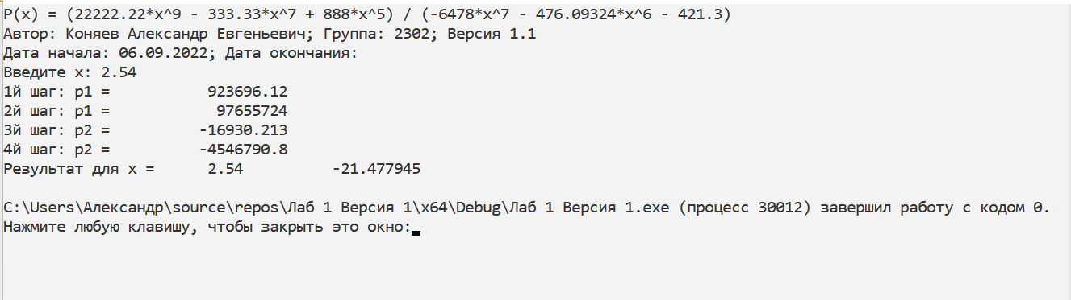

Вариант 2:

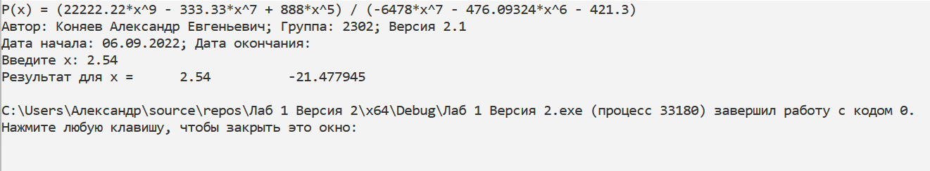

Вариант 3:

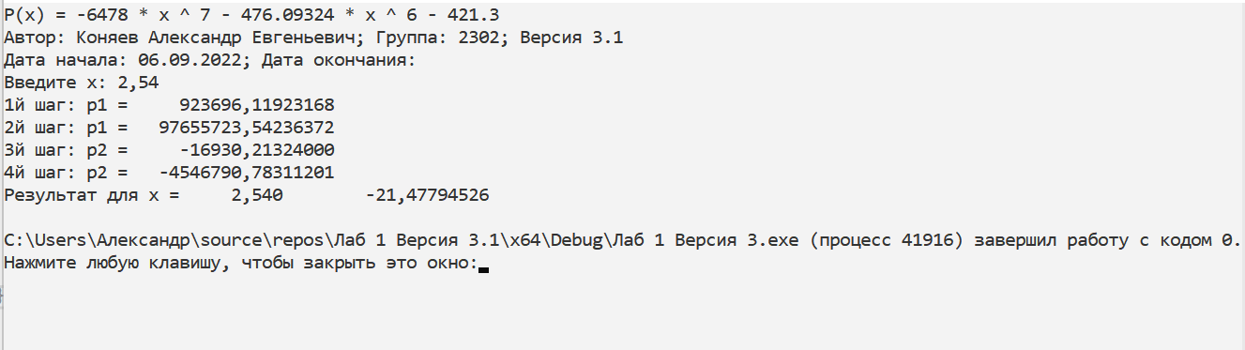

# **Вывод о проделанной работе**

Мне удалось вспомнить базовые операции и функции языка C++, было интересно поработать с библиотекой stdio, так как некоторые вещи с её помощью реализовать даже проще, чем с библиотекой iostream, предназначенной для организации потокового ввода/вывода данных. Также в рамках этой работы я научился раскладывать полиномы по схеме Горнера и возводить числа в любую степень без использования библиотеки cmath.